新桥智能制造产业园及基础设施配套项目二期机电安装工程低压成套配电柜与配电箱标段1[答疑澄清公告]
一、项目名称：新桥智能制造产业园及基础设施配套项目二期机电安装工程低压成套配电柜与配电箱
二、招标编号：ACEG-202606431001001
三、采购人：安徽建工建设安装集团有限公司
四、采购范围：本项目所需低压成套配电柜与配电箱采购
五、采购方式：公开招标
六、澄清内容：
1、多功能电力仪表技术要求图纸说明与技术规范不一样，以何为准？
回复：同时满足图纸及技术规格书要求执行。

2、配电箱内智能照明控制模块及系统是否不在本次报价范围内（电气工程品牌表序号11 灯具及照明配件（含智能照明控制系统））？
回复：不在本次招标范围内，但需要配预留安装位置和接口。

3、电气火灾监控是否在本次报价范围内？如报，有无品牌要求？
回复：电气火灾监控不包含在本次报价内，但要配合预留安装位置和接口。

4、 母线始端法兰：行业惯例为低压柜铜排伸出200mm，，始端法兰盘柜厂家无法配套。请问是否可按此常规做法执行？
回复：按照图纸及技术规格书执行。

5、直流屏蓄电池：技术要求为“富液式蓄电池”，但目前市面普遍为铅酸电池，已不采用管式富液型。能否允许按常规铅酸电池配置？
回复：按照图纸及技术规格书执行。

6、断路器分断能力：技术要求未明确框架断路器和塑壳断路器的分断能力，烦请明确配置要求。
回复：按照图纸及技术规格书执行

7、监控与照明模块：电气火灾监控、消防电源监控、智能照明模块需与系统厂家配套。请问是否只需预留安装位置？如需由投标方提供，是否按设计图纸配置即可（即图纸中部分车间配置）？
回复：电气火灾监控、消防电源监控、智能照明模块不包含在本次报价内，但要配合预留安装位置和接口。

8、测温设备用途：清单中的测温主机、数据箱、测温模块，请明确具体用于哪些设备或部位？
回复：车间一冲压车间母线槽使用。

9、并柜铜排安装：招标文件要求“柜/箱体含柜间间隔母排制安”，请问是否指投标方负责并柜铜排的安装？
回复：投标方不负责并柜铜排安装。

10、以下内容是否在招标范围内：
- 10#槽钢底座（落地柜图纸要求配套10#槽钢底座）；
- 多回路计量表；
- 变压器到低压柜的侧进铜排。
回复：10#槽钢底座不在招标范围内；多回路计量表、变压器到低压柜的侧进铜排包含在招标范围里。

11、配电箱双层门：技术要求提到“柜体表面不宜设置按钮和开关”，低压柜常规为手柄外置，配电箱如需满足此要求则需双层门。请问配电箱是否明确要求为双层门？
回复：按照图纸及技术规格书执行。

12、框架断路器信号上传：技术要求中一处要求将接地故障、分合闸位置等信号上传BAS，另一处要求提供四对辅助触点。请问是否只需通过多功能表将开关量信号上传BAS即可？
回复：按照图纸及技术规格书执行。

13、塑壳断路器类型：技术要求规定塑壳断路器为电子式脱扣器（图纸有要求以图纸为准）。请问低压柜是否采用电子式，配电箱是否可按热磁式配置？
回复：按照图纸及技术规格书执行

14、 塑壳断路器系列：一期配电箱采用BZMX系列，本次低压技术要求为PDC系列。请问是否以一期塑壳断路器系列为准？
回复：按照图纸及技术规格书执行。

15、伊顿厂家反馈，接触器型号 XTCD 已停产，请问是否可以采用 DILM 系列替代？
回复：按照图纸及技术规格书执行。

16、有源滤波模块：技术要求里面有源滤波是预留位置，但是图纸都设计了相关容量，请明确以那个为准？
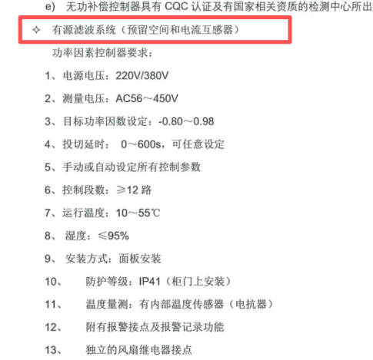
回复：按照图纸为准。

此次答疑澄清内容视同采购文件的组成部分，请各投标人及时知悉。

